报价单
北京市燕顺保障性住房投资有限公司：
感谢贵司邀请我司报价，参照北京市有关房地产估价收费的标准规定，本着互惠互利、长期合作的原则，我司报价收费如下：
项目名称 | 评估费报价
北京市顺义区仁和镇（新城第七街区东侧）SY00-0007-6036地块、6041地块（项目名称：北汽·颐盛嘉园）共有产权住房项目区域市场租金评估 | 2.5万元（含税）

联系人：叶凌
联系电话：13801277006
地址：北京市朝阳区裕民路12号中国国际科技会展中心B座1001室
附：营业执照、房地产估价机构备案证书
北京康正宏基房地产评估有限公司
2023年2月7日

营业执照
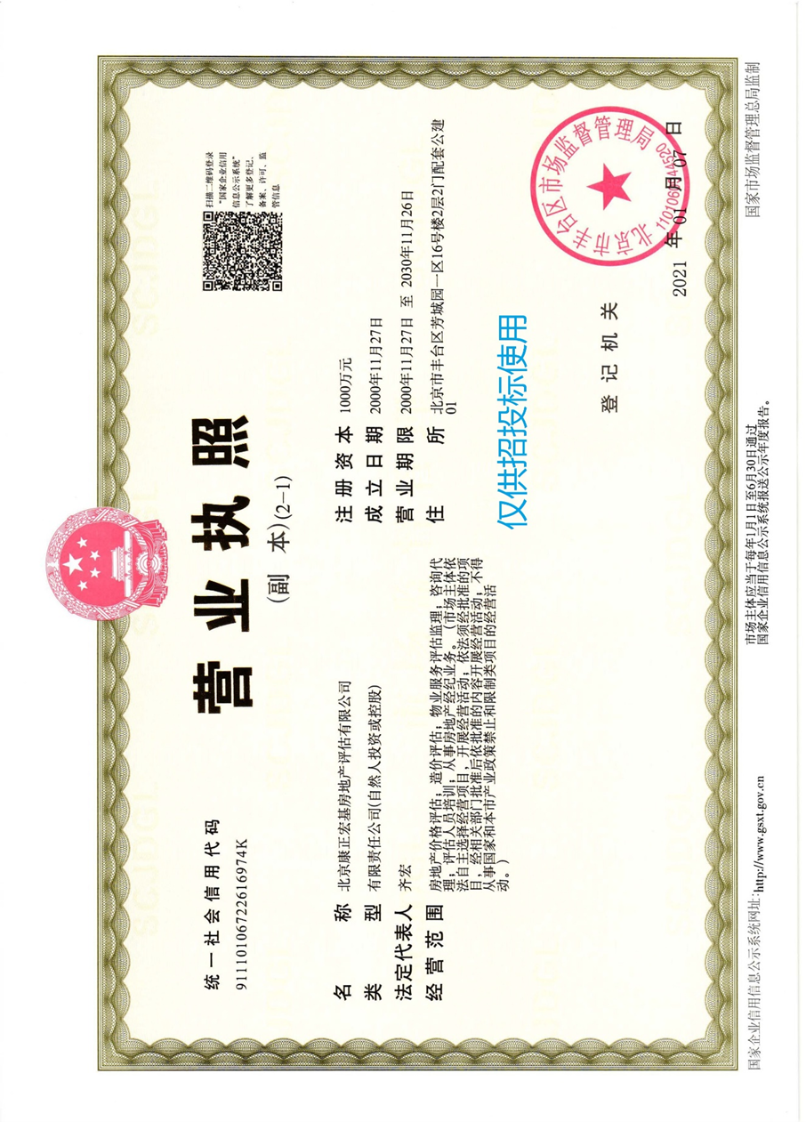

房地产估价机构备案证书
